**LAPORAN PRAKTIKUM 5**

**Desain Web A**



Nama : Ghifar Januar Abdillah

NPM : 4523210051

**Dosen : Adi Wahyu Pribadi**

**S1-Teknik Informatika**

**Fakultas Teknik Universitar Pancasila**

**2024/2025**

**PENJELASAN KODE HTML**

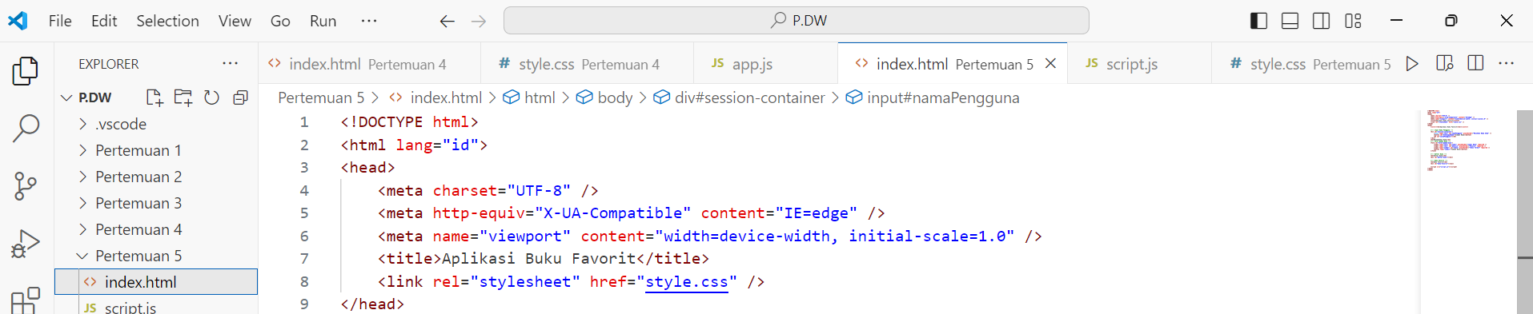

Penjelasan :

* <!DOCTYPE html> : Untuk mendeklarasikan bahasa yang digunakan yaitu html
* <html lang=”id”> : Untuk mendeklarasikan bahasa yang ditetapkan bahasa indonesia
* <head> : Head berfungsi untuk memasukkan tittle, meta dan link yang ingin di hubungkan dengan halaman website

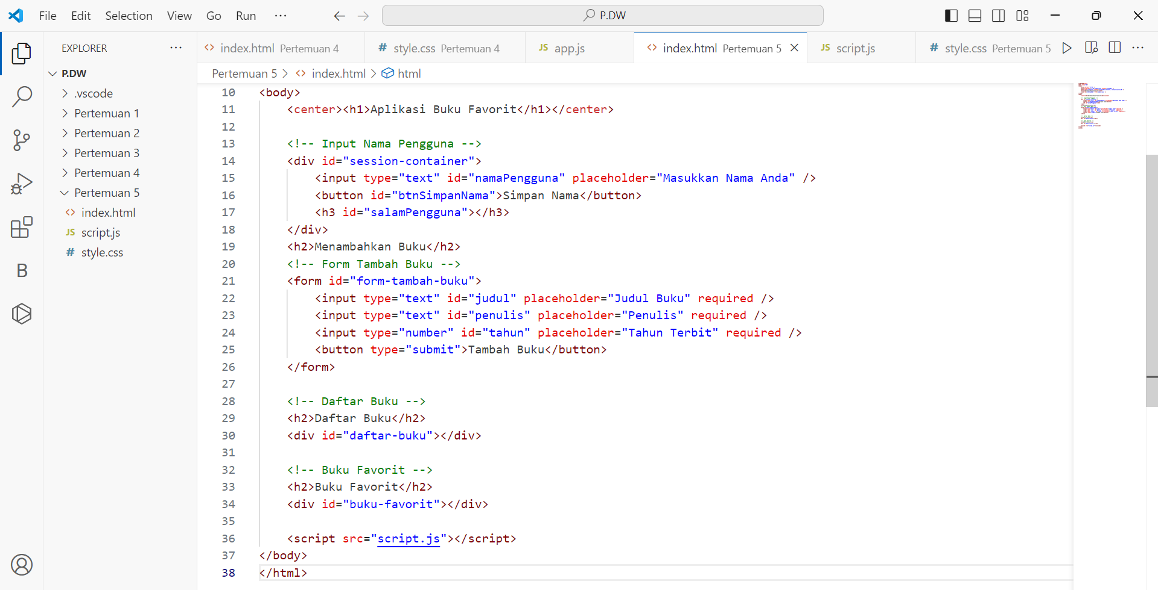

Penjelasan :

* <h1> : Tag h1 digunakan untuk judul 1 / heading 1
* <center> : Untuk membuat tag menjadi ditengah
* <div id=”session-container”> : Untuk membuat pengelompokkan judul, terdapat id untuk membedakan dengan yang lain
* <input> : Berfungsi untuk membuat inputan kedalam website
* <button> : Berfungsi untuk membuat tombol
* <h2> : Tag h2 digunakan untuk judul 2 / heading 2
* <h3> : Tag h3 digunakan untuk judul 3 / heading 3
* <form> : Untuk membuat sebuah formulir atau kumpulan elemen
* <script> : Untuk menambahkan kode JavaScript

# PENJELASAN KODE JavaScript

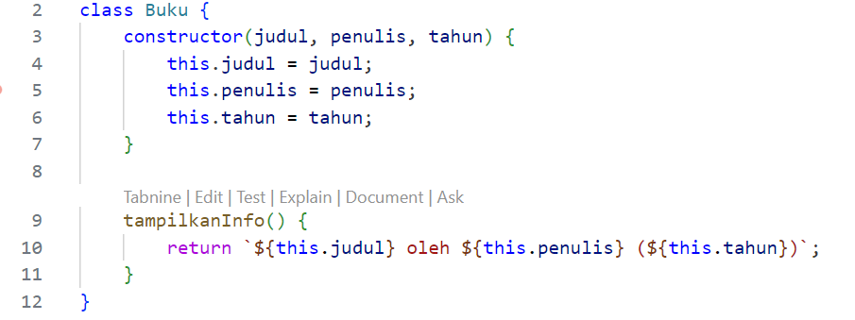

Penjelasan :

* class Buku : Berfungsi untuk mendefinisikan class Buku yang beratribut judul, penulis, tahun
* tampilkanInfo : Berfungsi untuk menampilkan judul, penulis, tahun yang sudah di input

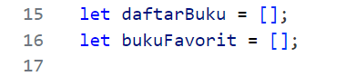

Penjelasan :

* let daftarBuku : Berfungsi untuk tempat menyimpan data kedalam array daftarBuku
* let bukuFavorit : Berfungsi untuk tempat menyimpan data kedalam array bukuFavorit

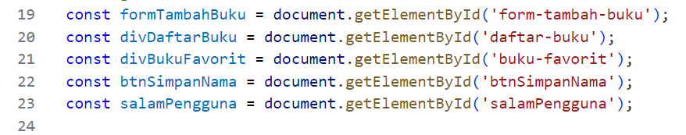

Penjelasan :

* line 19 : Berfungsi untuk memanggil fungsi formTambahBuku
* line 20 : Berfungsi untuk memanggil fungsi daftar-buku
* line 21 : Berfungsi untuk memanggil fungsi buku-favorit
* line 22 : Berfungsi untuk memanggil fungsi btnSimpanNama
* line 23 : Berfungsi untuk memanggil fungsi salamPengguna

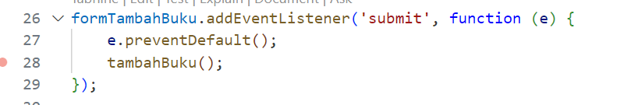

Penjelasan :

* Kode tersebut berfungsi untuk ketika tombol submit diklik maka akan menambahkan data dan memanggil fungsi tambahBuku()

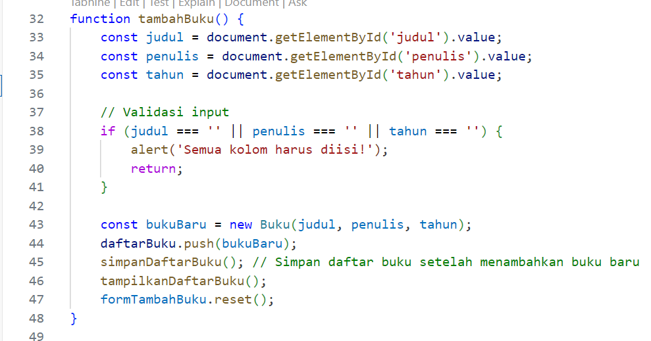

Penjelasan :

* Fungsi tersebut digunakan untuk menambahkan buku kedalam array
* if (judul === '' || penulis === '' || tahun === '') {

        alert('Semua kolom harus diisi!');

        return;

    } : Berfungsi untuk memperingatkan ketika form belum diisi harus diisi

* const bukuBaru : Berfungsi untuk menambahkan buku jika buku sudah ditambahkan
* simpanDaftarBuku : Berfungsi untuk menyinpan data dalam daftar buku
* tampilkanDaftarBuku : Berfungsi untuk menampilkan data buku yang sudah ditambahkan

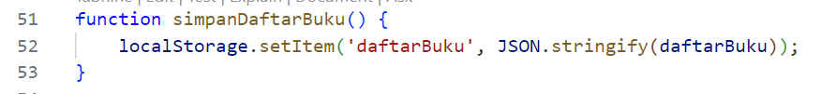

Penjelasan :

* Kode tersebut berfungsi untuk menyimpan daftarBuku dalam localstrorage yang mana jika halaman web di refresh maka daftar buku masih tetap ada

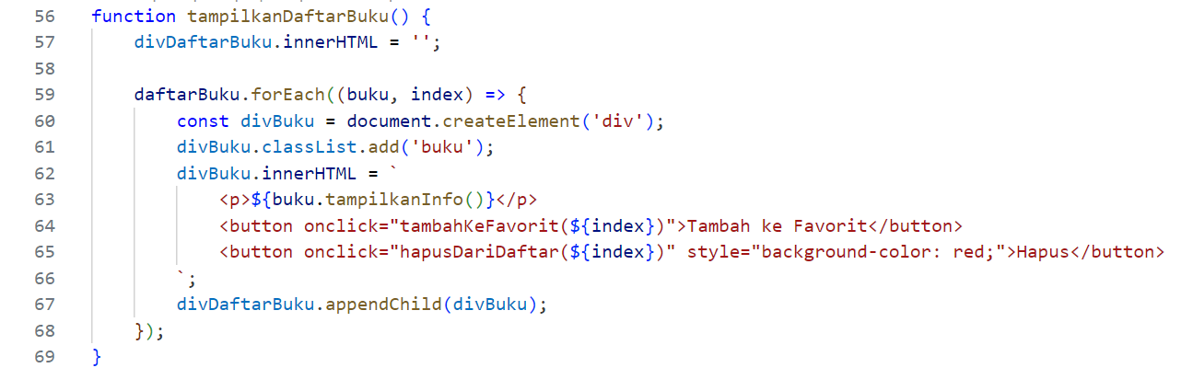

Penjelasan :

* Kode tersebut berfungsi untuk menampilkan daftar buku yang telah di input

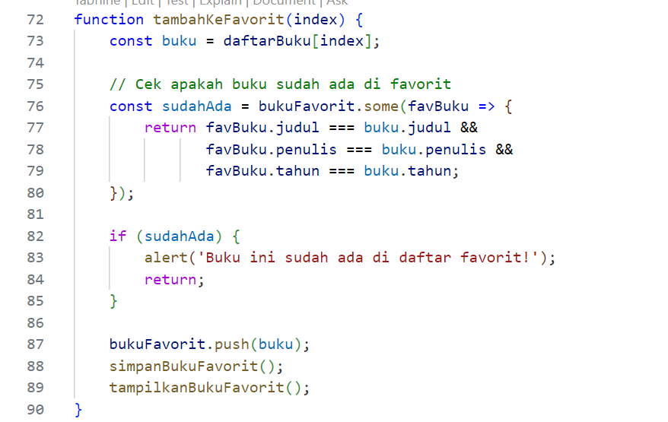

Penjelasan :

* Kode tersebut berfungsi untuk menambahkan data kedalam favorit
* Const sudahAda : Berfungsi untuk mengecek jika ingin menambahkan buku kedalam favorit
* if (sudahAda) {

alert(‘Buku ini sudah ada didaftar favorit!’)

} : Berfungsi jika ingin menambahkan buku kedalam favorit tetapi buku sudah ada dalam favorit maka akan menimbulkan peringatan

* simpanBukuFavorit : Berfungsi untuk menyimpan data buku kedalam favorit
* tampilkanBukuFavorit : Berfungsi untuk menampilkan data buku dalam favorit

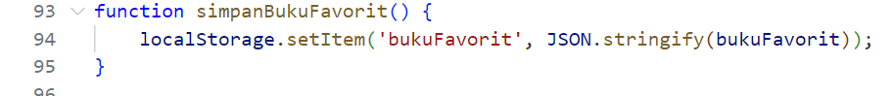

Penjelasan :

* Kode tersebut berfungsi untuk menyimpan bukuFavorit dalam localstrorage yang mana jika halaman web di refresh maka daftar buku masih tetap ada

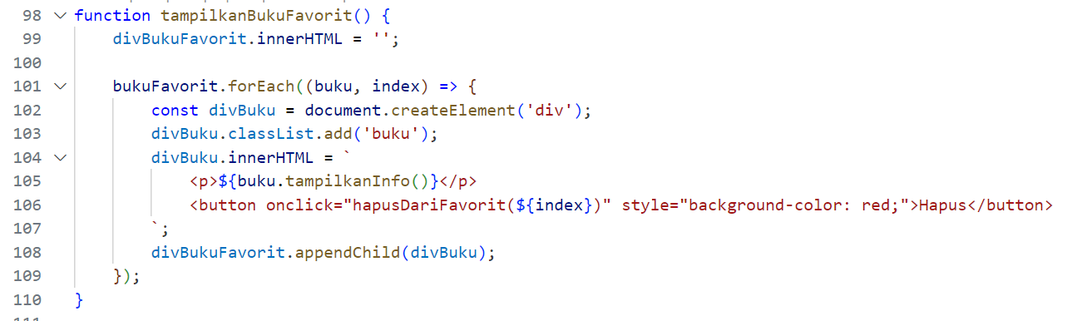

Penjelasan :

* Kode tersebut berfungsi untuk menampilkan data buku favorit

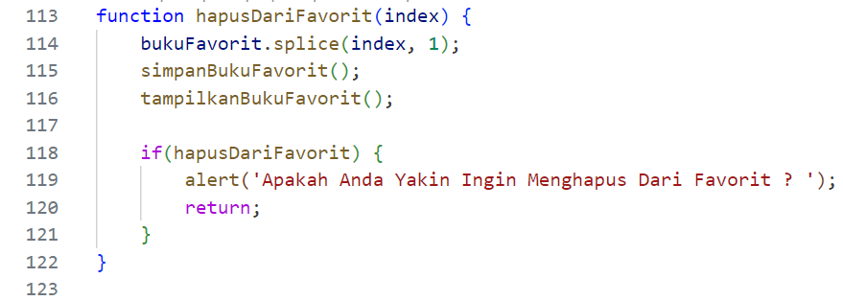

Penjelasan :

* Kode tersebut berfungsi untuk menghapus data buku dalam daftar favorit

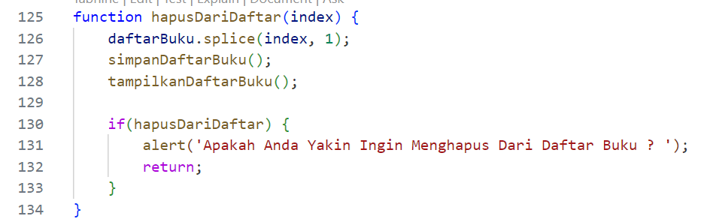

Penjelasan :

* Kode tersebut berfungsi untuk menghapus data buku dalam daftar buku

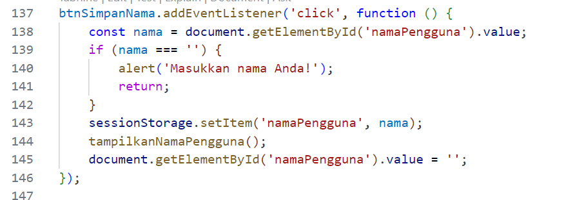

Penjelasan :

* Kode tersebut berfungsi untuk ketika button simpan nama diklik maka akan memanggil fungsi namaPengguna jika nama penggunakan belum di input tetapi tombol simpan nama di klik maka akan keluar peringatan
* sessionStorage.setItem (‘namaPengguna’, nama) : Berfungsi untuk mengatur session namaPengguna yang dimana ketika direfresh maka nama pengguna akan hilang
* tampilkanNamaPengguna : Berfungsi untuk menampilkan nama pengguna yang sudah di input

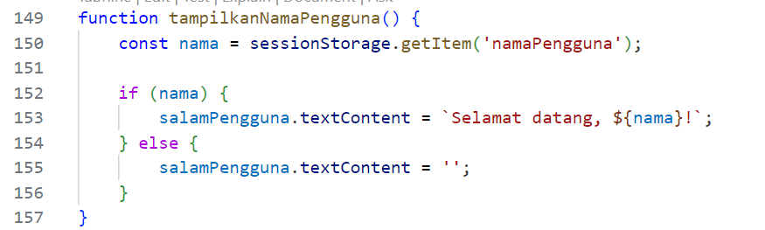

Penjelasan :

* Kode tersebut berfungsi untuk menampilkan nama pengguna yang sudah di input, jika nama pengguna sudah di input maka akan keluar text Selamat datang, (nama yang baru di input)

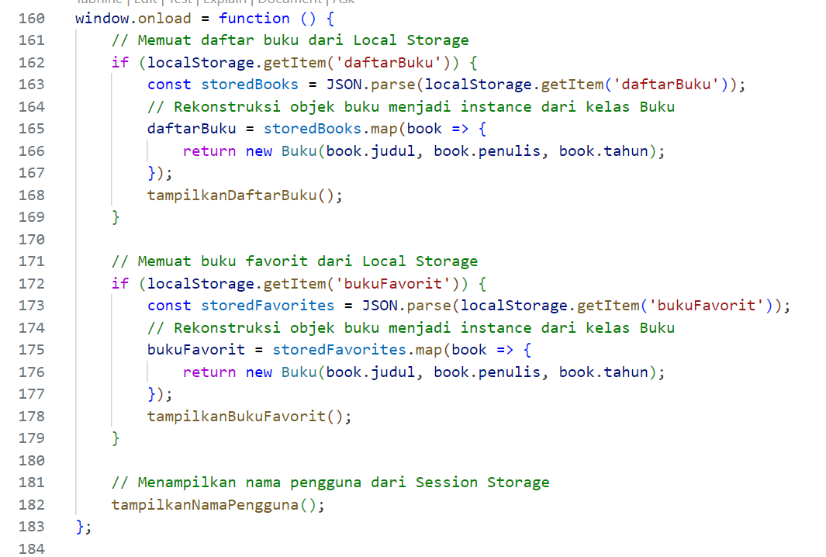

Penjelasan :

* Kode tersebut menjelaskan ketika halaman direfresh maka data buku dan data favorit tidak akan hilang

# HASIL UJI COBA

